
Colégio João XXIII

PLANEJAMENTO – FUNDAMENTAL ANOS INICIAIS – SEMANAL

- SÉRIE/ ANO: 4º ANO
- BNCC: HABILIDADES TRABALHADAS NA SEMANA:
- ATIVIDADE DO PORTAL SAS PARA APOIO: QRC livro e livro SAS
ETAPAS DO DIA | DATA:23/03  2ª FEIRA | DATA: 24/03  3ª FEIRA | DATA: 25/03  4ª FEIRA | DATA: 26/03  5ª FEIRA | DATA: 27/03  6ª FEIRA
DINÂMICA DE REVISÃO E RECURSO | PORTUGUÊS  P1 | P1 DE GEOGRAFIA | P1 MAT | P1 DE CIÊNCIAS | P1 DE HISTÓRIA
1. TRABALHO DE AULA  - COMP CURRICULAR  - CONTEÚDO  - ATIVIDADES  (Livro pág(s), Caderno ou Folha xerocada) | REVISÃO DE GEOGRAFIA | REVISÃO DE MATEMÁTICA | REVISÃO DE CIÊNCIAS | REVISÃO DE HISTÓRIA | ARTES  CARTAZ 68 ANOS DA ESCOLA
2. TRABALHO DE AULA

- COMP CURRICULAR
- CONTEÚDO
- ATIVIDADES
(Livro pág(s), Caderno ou Folha xerocada)

3. TRABALHO DE AULA

- COMP CURRICULAR
- CONTEÚDO
- ATIVIDADES
(Livro pág(s), Caderno ou Folha xerocada)
ou Folha xerocada)

4.TRABALHO DE CASA  - COMP CURRICULAR  - ATIVIDADE  (Livro pág(s), Caderno ou Folha Xerocada) | ESTUDAR P1 DE GEOGRAFIA | ESTUDAR P1 DE MATEMÁTICA | ESTUDAR PARA P1 CIÊNCIAS | ESTUDAR PARA P1 HISTÓRIA

Colégio João XXIII

- COMPONENTE CURRICULAR – GEOGRAFIA
- CONTEÚDO ESTUDADO – REVISÃO P1
- ATIVIDADE ( x ) CADERNO ( X ) XEROX
- PARA ( X )AULA ( ) CASA
- DATA: 23/03/2026

1) Complete:
Os quatro pontos cardeais são:

2) O Sol nasce no:
( ) Norte
( ) Sul
( ) Leste
( ) Oeste

3) O ponto cardeal oposto ao Norte é:
( ) Leste
( ) Oeste
( ) Sul
( ) Nordeste
A Terra realiza dois movimentos importantes: rotação e translação.

4) Complete:
O movimento de __________________ é o que a Terra faz em torno de si mesma.
O movimento de __________________ é o que a Terra faz ao redor do Sol.

5) A rotação é responsável por:
( ) As estações do ano
( ) O dia e a noite
( ) Os eclipses

6) A translação dura aproximadamente:
( ) 24 horas
( ) 7 dias
( ) 365 dias

7) A rosa dos ventos serve para:

8) Além dos pontos cardeais, existem os pontos colaterais. Escreva-os a seguir.

9) Marque os instrumentos de orientação:
( ) Bússola
( ) Satélite
( ) Termômetro
( ) GPS

10) O GPS funciona por meio de:
( ) Ventos
( ) Satélites
( ) Sombras

Colégio João XXIII

- COMPONENTE CURRICULAR – MATEMÁTICA
- CONTEÚDO ESTUDADO – REVISÃO DE P1
- ATIVIDADE ( x ) CADERNO ( x ) XEROX
- PARA ( X )AULA ( ) CASA
- DATA: 24/03/2026

1)Escreva os números em algarismos romanos:
a) 5 = ______
b) 10 = ______
c) 20 = ______
d) 50 = ______

2)Escreva os números em algarismos normais:
a) XV = ______
b) IX = ______
c) XXX = ______
d) XL = ______

3) Observe o número 4.582 e responda:
a) Qual é o valor do algarismo 4? __________________
b) Qual é o valor do algarismo 5? __________________
c) Qual é o valor do algarismo 8? __________________
d) Qual é o valor do algarismo 2? __________________

4)Coloque os números em ordem crescente:
450 – 320 – 510 – 299

5) Coloque os números em ordem decrescente:
1.200 – 980 – 1.500 – 1.100

6) Complete a sequência de 5 em 5:
0 – 5 – 10 – ____ – ____ – ____

7) Complete a sequência de 10 em 10:
50 – 60 – ____ – ____ – ____

8) Complete a sequência de 100 em 100:
200 – 300 – ____ – ____ – ____

9)Escreva os números por extenso.

a) 1.245 → _____________________________________________________________________________________

b) 3.080 → ____________________________________________________________________________________

c) 6.999 → ____________________________________________________________________________________

10) Calcule os resultados das operações.
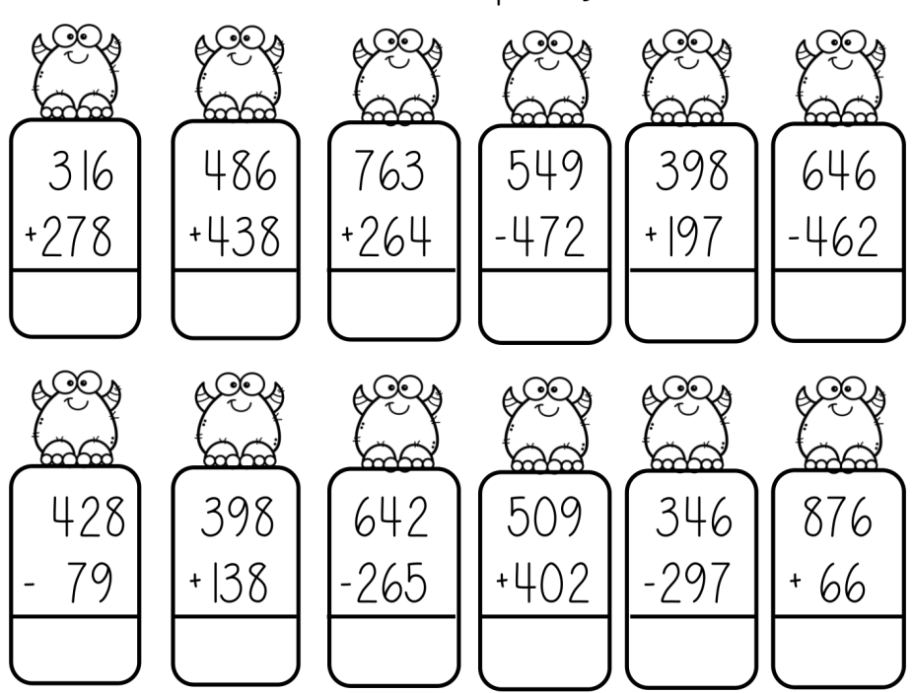

Colégio João XXIII
- COMPONENTE CURRICULAR - CIÊNCIAS
- CONTEÚDO ESTUDADO – REVISÃO DE P1
- ATIVIDADE ( ) CADERNO ( X ) XEROX
- PARA ( X )AULA ( ) CASA
- DATA : 25/03/26
- Qual o nome do cientista que gostava de registrar tudo o que encontrava de diferente ? __________________________________________________________________________________________
- Darwin fazia seus registros através de ... ( ) fotos ( ) vídeos ( ) desenhos
- Darwin encontrou um lugar muito interessante pela viagem que fez. E se tornou o mais importante lugar visitado.
- Que lugar foi esse ?

- O que Darwin encontrou nesse lugar? Escreva o nome das principais espécies.
_____________________________________________________________________________________
_____________________________________________________________________________________

- Entre as espécies encontradas, Darwin observou pássaros, que tinham diferenças.
- Marque a alternativa correta.
( ) Os tentilhões tinham bicos iguais pois comiam os mesmos alimentos.
( ) Os tentilhões tinham bicos diferentes pois se alimentavam de forma diferente.

- Para fazer essa viagem dos sonhos, Darwin foi de...
( ) ônibus de turismo ( ) helicóptero ( )navio Beagle ( ) carro

- Darwin fez algumas descobertas durante suas pesquisas. Marque V ou F.
( ) Ao processo de transformação da vida deu o seu nome de seleção natural.
( ) Seleção natural é a ação que ajuda na transformação da vida, ou seja, na Evolução.
( ) A grande ideia de Darwin foi acreditar na seleção natural.

- Diga se é mistura ou substância pura.
- Água com óleo - _______________________________________________________________________
- Água destilada - _______________________________________________________________________
- Nescau no leite - _______________________________________________________________________
- Suco de uva - __________________________________________________________________________

- Desenhe uma mistura com :
- Dois elementos; b) três elementos;

Colégio João XXIII

- COMPONENTE CURRICULAR – HISTÓRIA
- CONTEÚDO ESTUDADO – REVISÃO P1
- ATIVIDADE ( x ) CADERNO ( ) XEROX
- PARA ( X )AULA ( ) CASA
- DATA: 26/03/2026

1) A Pré-História é o período:
( ) Antes da invenção da escrita
( ) Depois da invenção da internet
( ) Quando surgiram os carros

2) Os primeiros seres humanos viviam principalmente de:
( ) Agricultura moderna
( ) Caça, pesca e coleta
( ) Comércio

3) O que são fósseis?

4) Os fósseis ajudam os cientistas a estudar:
( ) O futuro
( ) O passado
( ) Apenas plantas atuais

5) O nome científico do ser humano atual é:
( ) Homo erectus
( ) Homo sapiens
( ) Dinossauro

6) O Homo sapiens se destacou por:
( ) Saber escrever textos e desenvolver linguagem
( ) Voar
( ) Viver na água

7) Uma grande descoberta dos primeiros humanos foi:
( ) O computador
( ) O fogo
( ) O celular

8) Onde os primeiros seres humanos moravam?

9) Cite uma característica da vida na Pré-História:

